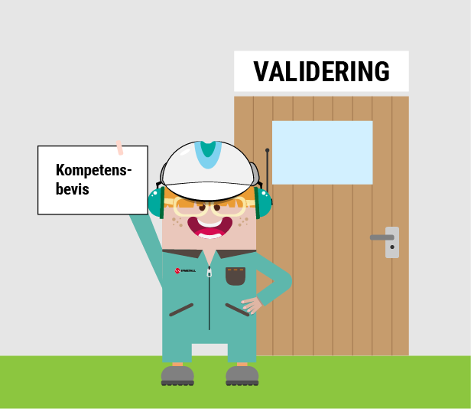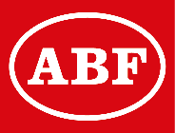

**ANMÄLAN:**   
Sker i första hand genom studieorganisatören på din arbetsplats.

Anmälan kan även ske via e-post till: [studiergoteborg@ifmetall.se](mailto:studiergoteborg@ifmetall.se)

**ERSÄTTNING:**   
IF Metall står för måltider, lokal, handledare och material under kursen samt betalar ut ett skattefritt stipendium på 1 072 kr/dag.

1 13 juni SKF 2 maj

**KURSTILLFÄLLE DATUM KURSPLATS SISTA ANSÖKAN**

**MÅLGRUPP:**   
Alla medlemmar utan fackligt uppdrag.  
  
**INNEHÅLL:**   
Under dagen kommer vi att presenteras de förändringar   
som skedde i LAS 2022. Hur den svenska arbetsrätten   
är uppbyggd, klargöra skillnaderna mellan lag och avtal.   
Vi kommer även att gå igenom vilka rättigheter och   
skyldigheter som gäller på vår arbetsmarknad, samt   
genomgång av omställningsstudiestödet.

**Omställning/LAS   
– Vad gäller?**